SERIER
Bamse: Svensk seriefigur som startade 1973. Bamse ritades av Rune Andréasson (1925-99)

Kalle Anka: (Donald Duck) Skapades 1934 av Amerikanen Carl Barks.  Den svenska serietidningen med Kalle Anka  Startade 1948 | 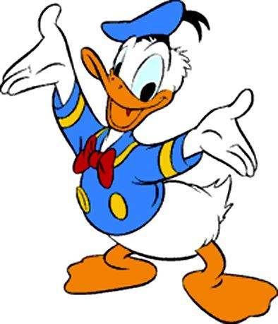
Mumintrollen: Skapades av den finlandssvenska konstnären, författaren Tove Jansson.  Serien tecknades av Lars Jansson från 1959. | 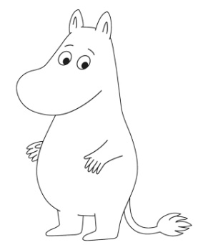
Alfons Åberg: Svensk serie skapad 1972. Skapad av författaren och illustratören Gunilla Bergström | 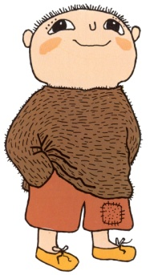
Pippi Långstrump: Skapades 1945 av Astrid Lindgren (1907-2002) Namnet kom Astrids dotter på.  Ingrid Vang Nyman (1916-59) var en dansk illustratör som ritade den första Pippi boken | 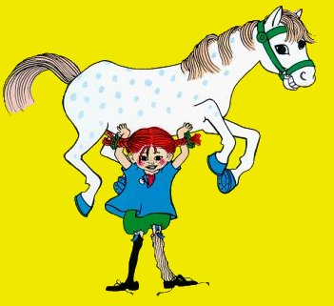
Fantomen: Amerikansk serie från 1936. Maskerad brottsbekämpare i det påhittade landet Bengali. Av författaren Lee Falk och tecknaren Ray Moore. | 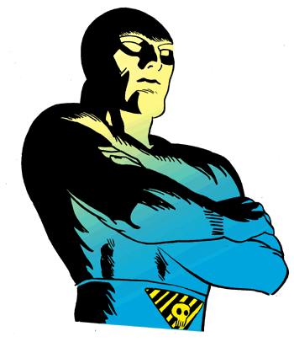
Simsons: Amerikansk TV-serie skapad av Matt Groening. Serien dök upp första gången 1987
Spindelmannen: Amerikansk seriefigur Skapad 1962 av Stan Lee. Ritad av Steve Ditko. Han är egentligen en student Peter parker som blivit biten av en radioaktiv spindel. | 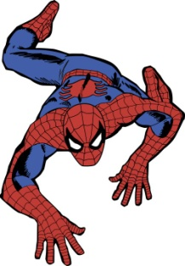
Nalle Puh: (Winnie the Pooh) Skapades av den brittiska författaren A.A Milne 1926 | 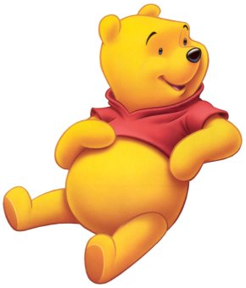
Smurfarna: Belgisk tecknad serie skapad av Pierre Culliford 1958.
De bor i det glömda landet och Smurfarnas värsta fiende är trollkarlen Gargamel

Spöket Laban: Svensk barnboksgestalt skriven av Inger Sandberg och illustrerad av Lasse sandberg | 